МИНИСТЕРСТВО СЕЛЬСКОГО ХОЗЯЙСТВА
РОССИЙСКОЙ ФЕДЕРАЦИИ

ДЕПАРТАМЕНТ НАУЧНО-ТЕХНОЛОГИЧЕСКОЙ
ПОЛИТИКИ И ОБРАЗОВАНИЯ

ФГУ «ПОДОЛЬСКАЯ ГОСУДАРСТВЕННАЯ ЗОНАЛЬНАЯ
МАШИНОИСПЫТАТЕЛЬНАЯ СТАНЦИЯ»

ПРОТОКОЛ ИСПЫТАНИЙ

№ 09-07-07 (4030021)

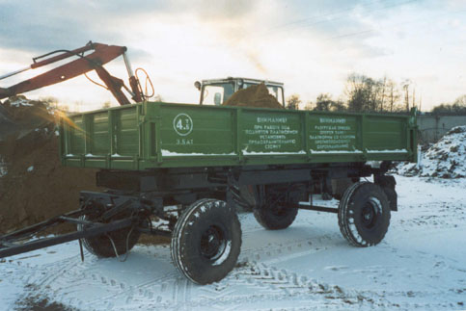

Прицепа тракторного 2ПТСЕ-4,5

Изготовитель (разработчик) | Адрес
ЗАО «Егорьевская сельхозтехника» | 140300, Московская область,  г. Егорьевск, ул. 50 лет ВЛКСМ, д.1а

Результаты испытаний (краткие)
Прицеп тракторный 2ПТСЕ-4,5
Назначение | Прицеп предназначен для перевозки различных сельскохозяйственных грузов и их самовыгрузки

Качество работы:
Полнота разгрузки, % |  |  | 100
Потери груза, % |  |  | 0
Условия эксплуатации:
Температура окружающего воздуха, ^{о}С |  |  | От -20 до +10
Относительная влажность воздуха, % |  |  | От 60 до 74
Привод |  |  | От гидросистемы трактора
Трудоемкость ТО, чел.ч. |  |  | 0,002
Эксплуатационная надежность |  |  | Достаточная
Удобство управления |  |  | Удобно
Безопасность выполнения работ |  |  | Обеспечена

Описание конструкции машины
Прицеп состоит из шасси, платформы и надставных бортов.

Техническая характеристика
Показатели | Численные значения
Тип изделия | Прицепной
Грузоподъемность, кг | 4900
Угол опрокидывания платформы, град.
назад | 50
на сторону | 45
Масса, кг | 1760

Результаты испытаний
Качество работы | Полнота разгрузки, % - 100  Потери груза, % - 0
Привод: | От гидросистемы трактора
Безопасность работы: | Обеспечена
Техническое обслуживание | Содержится достаточно сведений по эксплуатации.

Заключение по результатам испытаний
Прицеп тракторный 2ПТСЕ-4,5 поставить на производство.

Испытания проведены: | ФГУ «Подольская государственная зональная машиноиспытательная станция»  142184 г. Климовск-4, Московской области
Испытания провел: | Каплиев К.И.
Источник информации: | Протокол испытаний № 09-07-07 (4030021)  от 30 марта 2007 года.

